
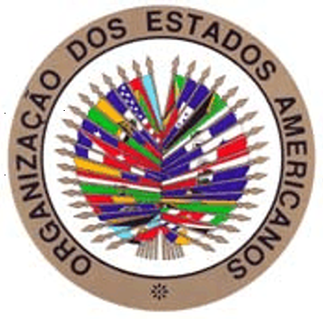
O YABT Brasil é uma unidade nacional do Young Americas Business Trust, afiliada à Secretaria Geral da Organização dos Estados Americanos

PRESS RELEASE - TIC AMÉRICAS BRASIL

O concurso internacional de Planos de Negócios, TIC Americas, iniciativa do Young Américas Business Trust (YABT) e da Organização dos Estados Americanos (OEA), prorrogou as inscrições até o dia 15 de março de 2007. A Competição de Talento e Inovação das Américas tem por objetivo fomentar a cultura empreendedora entre os jovens das Américas e incentivar e apoiar projetos inovadores nas áreas de Comércio, Agronegócios, Turismo, Tecnologia e Energia.

A Competição envolverá jovens com idade entre 18 e 35 anos, de sete sub-regiões das três Américas – Brasil, México, América do Norte, Andes, Caribe, América Central e Mercosul – e terá três etapas: em maio de 2007, os cinco vencedores das etapas de cada sub-região participarão da etapa interamericana, na Cidade do Panamá e, os sete melhores projetos das Américas, concorrerão ao prêmio mundial, que acontecerá em agosto de 2007, em Taiwan.

No Brasil, a agência executora do projeto é o YABT Brasil – Jovens Empresários das Américas, que conta com o apoio de instituições como a Microsoft, a AIESEC, o Ministério de Desenvolvimento, Indústria e Comércio, Advantech Foundation, TICa a fim de divulgar e obter a adesão do maior número possível de projetos inovadores.

Com a campanha de divulgação e fomento à elaboração de projetos inovadores, o YABT Brasil visa ter, ao menos, dois projetos nacionais na etapa global do TIC e com isso incentivar a Tecnologia e Inovação no país, fomentando o espírito empreendedor e promovendo mão-de-obra qualificada para internacionalização da indústria brasileira, desenvolvendo uma geração de líderes brasileiros com novas habilidades, redes de relacionamento e capacidade de contribuir com o desenvolvimento nacional.

Para tanto, o YABT Brasil e seus parceiros pretendem mobilizar os setores, público, privado e não-governamental estimulando o network entre estes e todas as entidades internacionais envolvidas no projeto em cerca de 50 países.

Para mais informações, entrar em contato com Jackson Moraes, Coordenador do Projeto (jacksonmoraes@ybiz.net – 71 3311 7520 ou 71 8825 6876). Visite também a plataforma da Competição: www.ticamericas.net.

